**TIẾNG VIỆT - TUẦN 10**

**A. Đọc – hiểu**

**I. Đọc thầm văn bản sau:**

**SOI ĐÈN TÌM BẠN**

Một tối mùa hè, những vì sao trên trời tinh nghịch chớp mắt, một chú Đom Đóm cầm chiếc đèn lồng màu xanh bay qua bay lại để tìm bạn.

Đom Đóm bay mãi, bay mãi, tới gần mấy bạn bướm đêm liền nói: “Bướm ơi, cậu có thể làm bạn với tớ không?” Bướm vẫy vẫy đôi cánh, bảo: “Được thôi! Nhưng bây giờ bọn tớ phải đi tìm em gái đã. Cậu giúp bọn tớ được không?”

Đom Đóm vội từ chối:

* “Không được đâu, tớ phải đi tìm bạn cho mình trước chứ.” Nói xong, Đom Đóm liền bay đi mất hút.

Đom Đóm lại bay tới bờ ao gặp Ếch Xanh và đề nghị kết bạn. Ếch Xanh ồm ộp đáp lời:

“Được thôi! Nhưng bây giờ tớ đang bị lạc đường, cậu soi đèn giúp tớ tìm đường về nhà đã nhé.”

Nghe thế, Đom Đóm lắc đầu nguầy nguậy và lại cầm đèn bay đi mất hút.

Đom Đóm đi khắp nơi để tìm bạn nhưng cậu chẳng tìm được người bạn nào cả. Thế là cậu đến gặp Ông Cây, cậu buồn bã khóc nấc lên và kể lại tất cả những việc đã xảy ra cho ông Cây nghe.

Ông Cây nghe xong đầu đuôi câu chuyện thì mỉm cười hiền từ rồi bảo Đom Đóm:

“Cháu à, trong lúc người khác cần giúp đỡ, cháu lại không chịu giúp người ta, như thế thì người ta làm sao muốn kết bạn với cháu được? Bạn bè tốt thì phải giúp đỡ lẫn nhau đấy cháu ạ”.

Đom Đóm nghe ông Cây nói thế thì xấu hổ đỏ mặt tía tai. Cậu đưa tay gạt nước mắt và vội cúi đầu xuống.

1. **Dựa vào bài đọc, khoanh vào đáp án đúng nhất hoặc làm theo yêu cầu:**

**1. Đèn lồng của chú Đom Đóm có màu gì?**

A. Màu vàng B. Màu trắng C. Màu xanh

1. **Bạn Bướm đã nhờ bạn Đom Đóm điều gì?**
2. Bạn Bướm đã nhờ bạn Đom Đóm làm bạn với mình.
3. Bạn Bướm đã nhờ bạn Đom Đóm đi tìm em gái giúp mình.
4. Bạn Bướm đã nhờ bạn Đom Đóm đi tìm bạn giúp mình.



BÀI TẬP CUỐI TUẦN – 2 Họ và tên: ……………………………… Lớp: 2A …

**3. Vì sao bạn Ếch Xanh và bạn Đom Đóm lại không trở thành bạn?**

A. Vì bạn Đom Đóm đã không giúp đỡ bạn Ếch Xanh và bay đi. B. Vì bạn Ếch Xanh đã không giúp đỡ bạn Đom Đóm. C. Vì bạn Ếch Xanh đã từ chối bạn Đom Đóm.

1. **Cuối cùng, Đom Đóm có tìm cho mình được người bạn nào không? Nếu là em, em sẽ nói với bạn Đom Đóm điều gì để giúp bạn ấy tìm được bạn?**

………………………………………………………………………………………..

………………………………………………………………………………………..

**III. Luyện tập:**

1. **Ghép tiếng ở cột trái với tiếng cột phải tạo thành từ:**



thân



yêu

thương



quý



mến



thiết

…………………………………………………….



…………………………………………………….



……………………………………………………



…………………………………………………….



1. **Đặt câu thể hiện tình cảm bạn bè có sử dụng 2 từ vừa ghép được ở câu 5.**

………………………………………………………………………………………

…………………………………………………………………………………………

1. **Chọn tiếng trong ngoặc đơn và điền vào chỗ trống để tạo từ: a. (lạ/nạ)** kì …….., mặt ……..., người ……..., ……… ùng

**b. (lo/no)** …….. lắng, ………nê, ……. âu, ……ấm

1. **Vẽ ☺ vào ô có tranh vẽ thể hiện việc nên làm với bạn bè:**

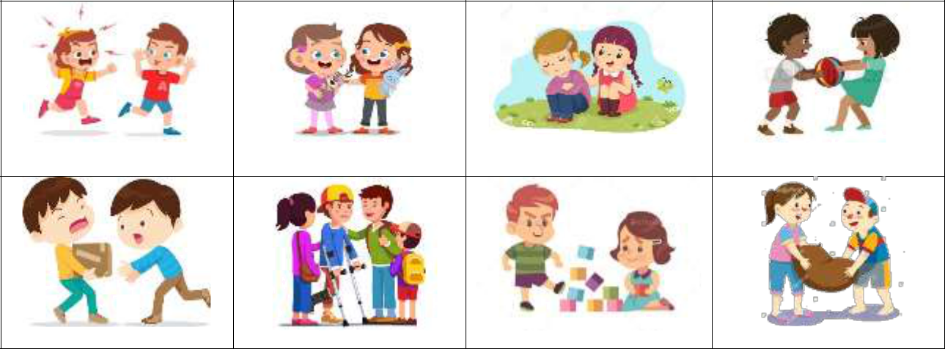

BÀI TẬP CUỐI TUẦN – 2 Họ và tên: ……………………………… Lớp: